使用手册5
----采购入库
- 使用有库管权限的账号登陆系统
- 进入库管页面
  - 点击 采购入库
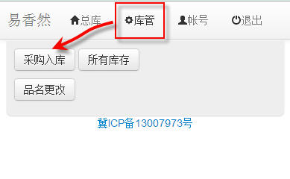
  - 进入采购入库首页, 点击 新增，新增一笔入库单。
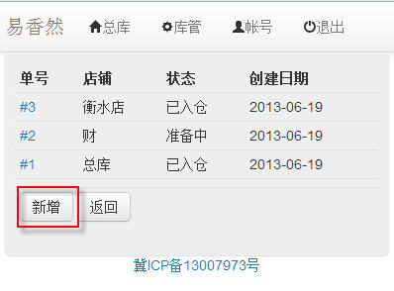
  - 选择入库的店铺，备注可以按情况决定是否记录，然后提交
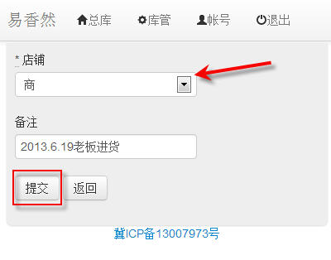
  - 入库单已经加好，现在开始添加入库的货物列表。
返回-修改-删除:
返回-> 返回到入库首页
修改-> 修改入库店铺和备注
删除-> 删除这个入库单
有两种方式，1-手动添加 2-导入excel 现在选择较简单的手动添加
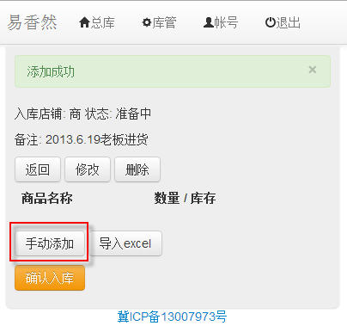
  - 通过商品分类和商品名称，筛选自己需要的商品，点击右侧的 入库
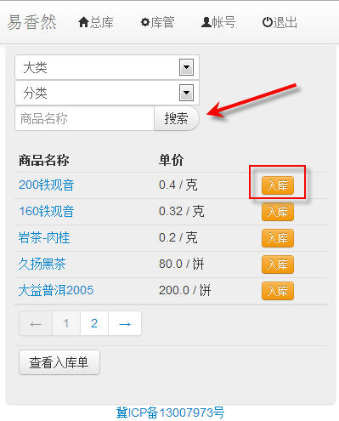
  - 输入数量，注意计量单位。 点击入库
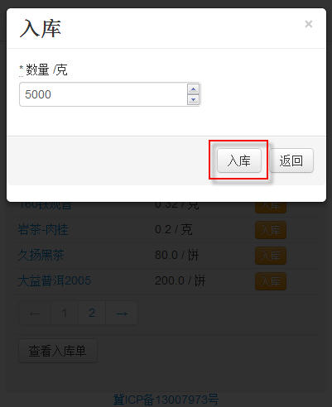
  - 这个商品就添加到入库单了，可以继续添加，把所有需要入库的货物都加进去。然后点击 查看入库单
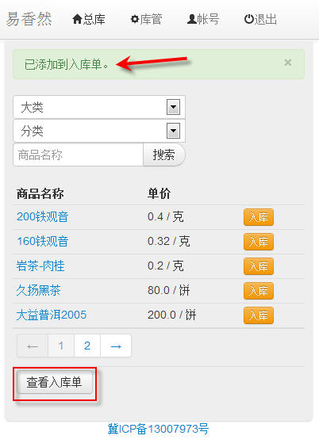
  - 到了入库单的页面，可以看到已经有了一条商品。 全部加完以后，点击 确认入库，以完成这笔入库单。
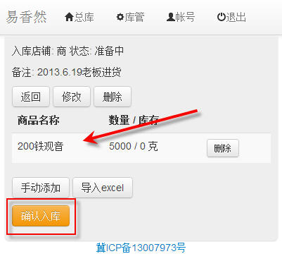
  - 入库单已经完成， 整个采购入库的过程就算结束了。 入库单的状态现在是： 已入仓。
点击 返回，回到入库首页。
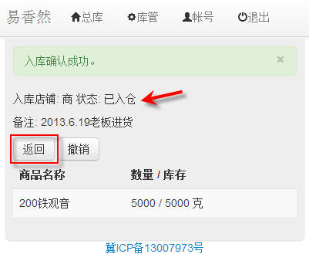
  - 在入库首页，可以看到#4 就是刚才添加的入库单。
状态的意义：
准备中：已经创建了入库单，但是没有点确认入库，这时候入库单里的商品还不会加入到店铺仓库里。
已入仓：入库单已经确认完成，入库单里的商品已经到了店铺仓库里了。
